Commission des Outils d’Évaluation
pour les Humanités Générales et Technologiques

Mathématique

« Résoudre un problème » dans le domaine « figures géométriques »

Puits de lumière (version 3eannée)

Deuxième degré, troisième année

Mathématique
Résoudre un problème

Puits de lumière (version 3e année)

Document(s) pour l’élève

Consigne

Une surface vitrée de forme triangulaire s’appuie sur une terrasse horizontale et sur deux murs verticaux perpendiculaires entre eux, chacun de 6 mètres de largeur et de 8 mètres de hauteur.
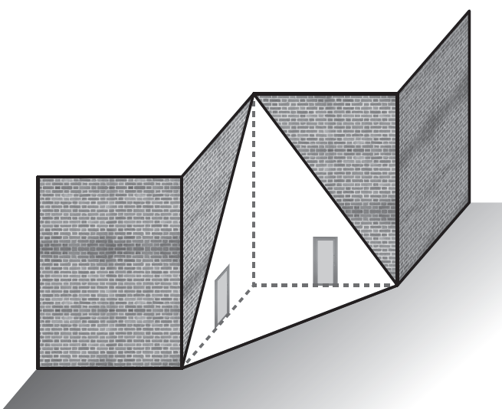

Remarque : sur le dessin, les proportions ne sont pas respectées.

Calcule l’aire de cette baie vitrée triangulaire.
Seule la réponse finale, exprimée en m², sera arrondie à deux décimales.

Exprime ta solution par une phrase cohérente.

Ta copie doit être soignée et montrer la démarche suivie en citant les propriétés utilisées.

Critères | Pondération
Traduction des données | /2
Construction ou choix de l’outil et/ou de la méthode de résolution | /4
Utilisation de l’outil ou de la méthode de résolution | /9
Analyse et interprétation des résultats | /2
Qualité formelle de la production | /3
Total | /20

Mathématique
Résoudre un problème

Puits de lumière (version 3e année)

Document(s) pour le professeur

Famille de tâches : « Résoudre un problème » dans le domaine « figures géométriques ».

Titre : Puits de lumière (version 3e année).

Public cible : deuxième degré, troisième année.

Épreuve : voir le(s) document(s) pour l’élève.

Préalables à l’épreuve : Prérequis : Pythagore, les radicaux.

Modalités de passation : Durée de l’épreuve : 30 minutes.

Forme du produit attendu : écrit.

Compétences, savoirs et savoir-faire évalués dans le cadre de cette épreuve

- Compétences du référentiel

Appliquer, analyser, résoudre un problème

Choisir des propriétés, organiser une démarche en vue de déterminer des éléments d’une figure, de dégager de nouvelles propriétés géométriques, de résoudre des problèmes (p. 22).

Organiser une suite d’opérations conduisant à la résolution du problème (p.16).

Démontrer

Justifier les étapes d’un calcul (en relation avec le niveau mathématique envisagé) (p. 23).

Représenter, modéliser

Traduire une situation en langage mathématique sous forme d’équation, d’inéquation ou d’autres formes de conditions (p. 17).

- SAVOIRS ET SAVOIR-FAIRE
Les grands théorèmes de la géométrie classique et de la trigonométrie relatifs aux longueurs, aux rapports de longueurs, aux angles, aux aires et aux figures en général (p. 20).

Critères, indicateurs, niveaux de maîtrise et pondération

Critères | Indicateurs | Pondération proposée
 |  | Indicateurs | Critères
Traduction des données | Représentation schématique et/ou annotation du dessin | /2 | /2
Construction ou choix de l’outil et/ou de la méthode de résolution | Relation de Pythagore*  Formule de l’aire d’un triangle*  Propriété du triangle isocèle (hauteur = médiane)  (* les points sont acquis si ces notions apparaissent dans les calculs ultérieurs) | /1  /1  /2 | /4
Utilisation de l’outil ou de la méthode de résolution | Calcul de la longueur des côtés  (2 pour la base et 2 pour les autres côtés)  Déduction (soit à partir de l’énoncé soit de ses calculs) que le triangle est isocèle et calcul de la demi-base  Calcul de la hauteur  Calcul de l’aire | /4  /1  /3  /1 | /9
Analyse et interprétation des résultats | La solution est exprimée dans une phrase cohérente  Si la solution est fausse mais en relation avec les calculs  2 si c’est plausible  2 si ce n’est pas plausible mais que l’élève l’a relevé  0 sinon | /2 | /2
Qualité formelle de la production | Rigueur du formalisme mathématique  (-1 si un élève qui met le signe égal entre nombre irrationnel et valeur approchée)  Structuration de la réponse | /2  /1 | /3
TOTAL |  |  | /20

Construire des épreuves d’évaluations appartenant à la même famille

La présente épreuve de la famille de tâches « résoudre un problème » dans le domaine « figures géométriques » doit sa spécificité à :
- mise en situation des formules de résolution des triangles rectangles.
Pour rester dans la même configuration, et donc faire mobiliser par l’élève les mêmes ressources, le professeur ne peut changer cet élément. Par contre, il peut faire varier les paramètres suivants :
- la figure géométrique proposée,
- le problème peut ne pas avoir pour support une esquisse.

